Pozvánka na tiskovou konferenci a autogramiádu bestsellerové autorky JULIE CAPLINOVÉ

11. května 2022, Praha
Nakladatelství COSMOPOLIS, součást Nakladatelského domu GRADA, vás srdečně zve na tiskovou konferenci a autogramiádu britské bestsellerové autorky Julie Caplinové v knihkupectví KNIHY DOBROVSKÝ v OC Arkády Pankrác v Praze.
Tisková konference
(18. 5. 2022, 15–16 h; Britské velvyslanectví v Praze; pouze pro média)
Tisková konference Julie Caplinové se uskuteční ve středu 18. května 2022 od 15 do 16 hodin na Britském velvyslanectví v Praze (Thunovská 190/14, Praha – Malá Strana). Možnost exkluzivního rozhovoru je pak mezi 14.–15. hodinou a 16.–18. hodinou. Z důvodu konání v prostorách velvyslanectví prosím o potvrzení vaší účasti do tohoto pátku 13. května 2022 a včasnou rezervaci času pro exkluzivní rozhovor.
Autogramiáda spojená se křtem nejnovější knihy Domek v Irsku
(19. 5. 2022, od 17 h, Knihy Dobrovský, OC Arkády Pankrác v Praze)
Nakladatelství COSMOPOLIS a KNIHY DOBROVSKÝ zvou všechny příznivce úspěšné autorky Julie Caplinové na autogramiádu spojenou se křtem její nejnovější knihy Domek v Irsku. Autogramiáda se uskuteční ve čtvrtek 19. května 2022 od 17 hodin v knihkupectví KNIHY DOBROVSKÝ v OC Arkády Pankrác v Praze.

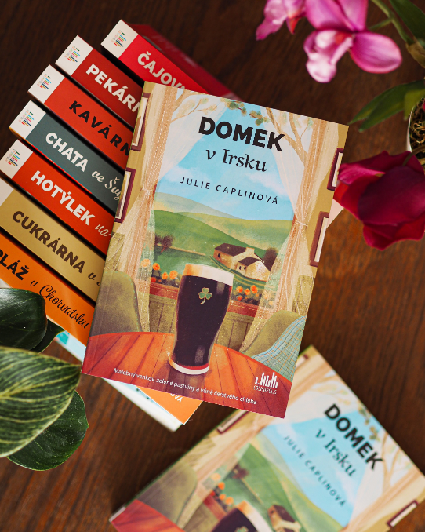
O bestsellerové sérii Romantické útěky
Britská spisovatelka Julie Caplinová se stala mezi českými čtenářkami fenoménem. Ve své populární sérii Romantické útěky posílá své hrdinky do různých světových metropolí, kde najdou nejen lásku, ale především samy sebe. Všechny její knížky spojuje milá a pohodová atmosféra známých měst a sympatické hrdinky. I přes nesnáze, které je potkávají, přijdou všechny na to, že šálek kávy spraví náladu, dobrý dortík vykouzlí úsměv na rtech a lásku můžete najít i při šlehání krému do makronek. A právě tu kouzelnou schopnost propojit romantiku s vášní pro jídlo a vykreslit atmosféru místa oceňují všechny čtenářky, které si sérii Romantické útěky zamilovaly.

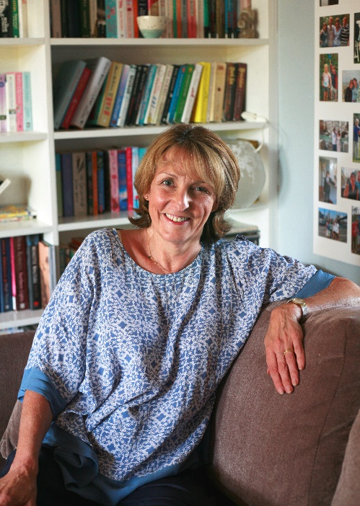
Julie Caplinová
Julie Caplinová je závislá na cestování a dobrém jídle. Neustále se snaží vypátrat dokonalý gin a je až nezdravě vybíravá, co se sklenic, toniku a ozdob týče. Mezi ochutnávkami ginu napsala svůj první román, který se odehrává v jednom z mnoha měst, které během života poznala. Jako PR ředitelka se několik let potloukala po Evropě a brala nejlepší žurnalisty zabývající se jídlem a pitím na novinářské exkurze (tzv. služební cesty), aby ochutnali gastronomické pochoutky v nejrůznějších městech v Itálii, Francii, Belgii, Španělsku, Dánsku a Švýcarsku. Byla to náročná práce, ale někdo to dělat musel. Tyto exkurze se staly inspirací k napsání série Romantické útěky.

K dispozici na vyžádání:
- knihy k recenzi
- knihy do soutěže
- ukázky z knih
- hi-res obálky, fotografie
- exkluzivní rozhovor s autorkou

Kontaktní údaje:
Tereza Charvátová, PR a propagace
Nakladatelský dům GRADA
U Průhonu 22, 170 00 Praha 7
t.charvatova@grada.cz, +420 703 143 154
www.grada.cz

O společnosti GRADA Publishing:
Nakladatelský dům GRADA Publishing, a.s. si od roku 1991 drží pozici největšího tuzemského nakladatele odborné literatury. Ročně vydává téměř 400 novinek ve 150 edicích z více než 40 oborů. Od roku 2015 nakladatelský dům rychle expanduje i mimo oblast kvalitní odborné literatury. Tradiční značka GRADA zůstává vyhrazena odborným knihám ze všech odvětví a oblastí lidské činnosti. A ani pět novějších značek nakladatelství na knižním trhu jistě nepřehlédnete. První, u čtenářů úspěšnou značkou je COSMOPOLIS, přinášející zahraniční i českou beletrii všech žánrů. Další již zavedenou značkou je BAMBOOK, značka dětské literatury předkládající malým čtenářům díla českých i zahraničních autorů a ilustrátorů. Značkou věnující se poznání, tématům z oblasti zdravého životního stylu, body-mind, spiritualitě či ekologii, je ALFERIA. Akvizicí získaná značka METAFORA rozšiřuje nabídku nakladatelského domu o další kvalitní beletrii i zájmovou a populárně naučnou literaturu. Prozatím poslední, rychle rostoucí značkou Nakladatelského domu GRADA je BOOKPORT, unikátní projekt online knihovny, který již dnes disponuje třetinou všech e-knih v ČR.

